Fonctionnalités
les intervenants et les familles peuvent s’inscrire et se connecter
intervenant avec numéro de sécurité sociale
famille avec un de leurs codes client (PGE ou PM)
admin aller dans le type intervenant login : 9.99.99.99.999.999.99 mdp : admin
option mot de passe oublié saisie du login pour cliquer sur le bouton
et ça leur envoie un email avec un code temporaire pour changer le mot de passe
conseil, pour le moment le mails s’envoie pas aux familles et intervenants grâce a la ligne 62 de mdpOublier.php
Intervenants
ajoute les heures auxquelles il a travaillé
a une limite de jours modifiable dans le fichier app-suivis-heures\configuration.json (nbrJourSaisie)
a une liste des familles dans son planning
après avoir validé il y a une confirmation supplémentaire
peut voir ces relevés d’heures mensuels
peut ajouter les heures travaillées en dehors de la structure
peut signer le relevé (mois actuel et mois précédent)
peut télécharger ces relevés mensuels en pdf
Familles
elle peut valider les heures de travail saisies par l’intervenant
si les heures ne lui vont pas elle peut faire un signalement
affiche les heures signalées dans un deuxième tableau
elle peut voir ces récapitulatifs d’heures mensuels
peut voir les jours avec des heures à valider
peut voir son estimation de facture
peut choisir son moyen de paiement
peut donner son avis sur les interventions et signer
peut télécharger ces récapitulatifs mensuels en pdf
Admin
peut voir la liste des Intervenants et accéder au détail de chacun
le profil affiche les informations de l’intervenant
peut voir les heures travaillées saisies par l’intervenant (peut les modifier, les supprimer et en ajouter sans limitation)
peut voir les relevés d’heures mensuels de l’intervenant (voir les km de trajet et télécharger en pdf)
peut voir un récapitulatif des heures saisies de chaque mois
peut être téléchargé en csv
peut voir la préparation à la paie
peut être téléchargé en csv
peut télécharger des fiches de relevé d’heures vierges
télécharge une tranche de mois par défaut un an
le téléchargement prend quelques secondes car il doit générer toutes les pages
peut voir la liste des familles et accéder au détail de chacune
le profil affiche les informations de la famille
peut voir les récapitulatifs d’heures mensuels de la famille (ajouter et modifier une exception de facturation et télécharger en pdf)
peut voir les signalements des familles sur une déclaration d’un intervenant
peut modifier les déclarations qui posent problème (la famille doit valider après)
peut voir les anciens signalements des familles
liste des exceptions de facturation
peut en ajouter à n’importe quelle famille
peut modifier une exception de facturation (envoie directement sur le récapitulatif d’heures mensuel correspondant)
modifier les tarifications (pas terminé)
modifier le nombre de tranches de taux horaire de garde d’enfants dans le fichier app-suivis-heures\configuration.json (nbrPalierTarifGE)
modifier le nombre de tranches de taux horaire de ménage dans le fichier app-suivis-heures\configuration.json (nbrPalierTarifM)
les tarifs sont utilisés ainsi dans les tarifs :
DATE du récapitulatif d’heures de la famille | 10/2025 | 11/2025 | 01/2026 | 06/2026
 | ↓ ↓ ↓ | ↓ ↓ ↓ | ↓ ↓ ↓ | ↓ ↓ ↓
DATE de la tarification enregistrée | 09/2025 | 11/2025 | 11/2025 | 04/2026
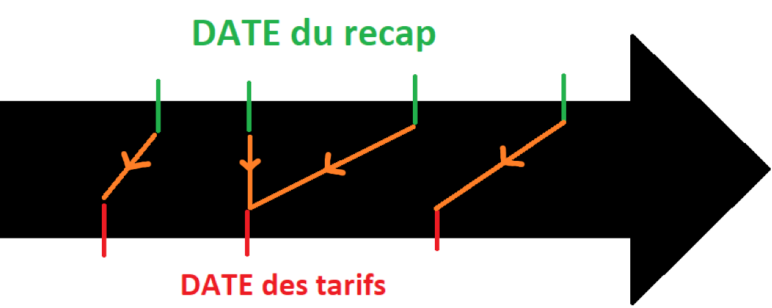
Installation
Nouvelle table de la base de donnes
user2 | tarifs2 | relevemensuelinter
CREATE TABLE `users2` (  `identifiant` varchar(21) NOT NULL,  `mdp` varchar(255) NOT NULL  ) ENGINE=InnoDB DEFAULT CHARSET=utf8mb4;  INSERT INTO `users2` (`identifiant`, `mdp`) VALUES  ('9.99.99.99.999.999.99', '$2y$10$TeklSxuN91pAS7wiiUbuweakFvvsvNIg91XrCTAmY7vrPIkPC4WpS');  ALTER TABLE `users2`  ADD PRIMARY KEY (`identifiant`); | CREATE TABLE `tarifs2` (  `id` int(15) NOT NULL,  `alheureGE` text NOT NULL,  `alheureM` text DEFAULT NULL,  `fraisGestion` text NOT NULL,  `parIntervention` decimal(5,2) NOT NULL,  `maxParIntervention` decimal(5,2) NOT NULL,  `KMenfants` decimal(5,2) NOT NULL,  `abonnement` decimal(5,2) NOT NULL,  `dateDebut` varchar(7) NOT NULL  ) ENGINE=InnoDB DEFAULT CHARSET=utf8mb4;  INSERT INTO `tarifs2` (`id`, `alheureGE`, `alheureM`, `fraisGestion`, `parIntervention`, `maxParIntervention`, `KMenfants`, `abonnement`, `dateDebut`) VALUES (2, '[ [\"$h >= 16\",\"V\"], [\"$h < 16 && $h >= 13\",27.00], [\"$h < 13 && $h >= 10\",30.00], [\"$h < 10 && $h >= 7\",32.00], [\"$h < 7\",35.00] ]', '[ [\"$h >= 0\",\"V\"], [\"$h < 0\",0.00] ]', '[ [\"$age < 6\", \"$h < 19\",25.00], [\"$age >= 6\", \"$h < 8\",15.00] ]', '1.50', '15.00', '0.35', '2.00', '2025-07');  ALTER TABLE `tarifs2`  ADD PRIMARY KEY (`id`);  ALTER TABLE `tarifs2`  MODIFY `id` int(15) NOT NULL AUTO_INCREMENT, AUTO_INCREMENT=2; | CREATE TABLE `relevemensuelinter` (  `moisannee` varchar(7) NOT NULL,  `numInter` int(5) NOT NULL,  `typePresta` varchar(4) NOT NULL,  `heureDehors` time DEFAULT NULL,  `heureDehorsAjouterLe` datetime DEFAULT NULL,  `signer` tinyint(1) NOT NULL DEFAULT 0,  `signerLe` datetime DEFAULT NULL  ) ENGINE=InnoDB DEFAULT CHARSET=utf8mb4;  ALTER TABLE `relevemensuelinter`  ADD PRIMARY KEY (`moisannee`,`numInter`,`typePresta`);
relevemensuelfam | horaireinter
CREATE TABLE `relevemensuelfam` (  `numFam` varchar(10) NOT NULL,  `moisannee` varchar(7) NOT NULL,  `typePresta` varchar(4) NOT NULL,  `typeRèglement` varchar(15) DEFAULT NULL,  `numChèque` varchar(15) DEFAULT NULL,  `nbrCESU` int(11) DEFAULT NULL,  `montantPrincipal` decimal(5,2) DEFAULT NULL,  `complementCESU` varchar(15) DEFAULT NULL,  `montantComplement` decimal(5,2) DEFAULT NULL,  `libelerSupl` text DEFAULT NULL,  `montantSupl` decimal(5,2) DEFAULT NULL,  `avisPonctualite` int(11) DEFAULT NULL,  `avisReguRela` int(11) DEFAULT NULL,  `avisRespectHo` int(11) DEFAULT NULL,  `avisQualiteTr` int(11) DEFAULT NULL,  `signerLe` datetime DEFAULT NULL  ) ENGINE=InnoDB DEFAULT CHARSET=utf8mb4;  ALTER TABLE `relevemensuelfam`  ADD PRIMARY KEY (`numFam`,`moisannee`,`typePresta`); | CREATE TABLE `horaireinter` (  `id` int(15) NOT NULL,  `numFam` varchar(10) DEFAULT NULL,  `nomFam` varchar(50) NOT NULL,  `numInter` int(5) NOT NULL,  `datePresta` date NOT NULL,  `heureDebutPresta` time NOT NULL,  `heureFinPresta` time NOT NULL,  `typePresta` varchar(4) NOT NULL,  `kmAvecEnfant` decimal(5,1) DEFAULT NULL,  `ajouterLe` datetime NOT NULL,  `modifierLe` datetime DEFAULT NULL,  `desactiver` tinyint(1) NOT NULL DEFAULT 0,  `validerFam` tinyint(1) NOT NULL DEFAULT 0,  `validerLe` datetime DEFAULT NULL,  `remarque` text DEFAULT NULL,  `remarqueLe` datetime DEFAULT NULL  ) ENGINE=InnoDB DEFAULT CHARSET=utf8mb4;  ALTER TABLE `horaireinter`  ADD PRIMARY KEY (`id`);  ALTER TABLE `horaireinter`  MODIFY `id` int(15) NOT NULL AUTO_INCREMENT, AUTO_INCREMENT=1;
Configuration xampp
pour l’envoie de mail xampp doit être configurer :
php.ini | sendmail.ini | L’email norely
[mail function]  SMTP = smtp.gmail.com  smtp_port = 587  sendmail_from = noreplychaudoudoux@gmail.com  sendmail_path = "\"C:\xampp\sendmail\sendmail.exe\" -t" | [sendmail]  smtp_server=smtp.gmail.com  smtp_port=587  smtp_ssl=tls  auth_username=noreplychaudoudoux@gmail.com  auth_password=maiq shik xooh sbzw  force_sender=noreplychaudoudoux@gmail.com  ; options de log (optionnel)  error_logfile=error.log  debug_logfile=debug.log | noreplychaudoudoux@gmail.com  mdp : chaudoudoux35
Tutoriel
Délais de saisie autorisé
Un intervenant peut saisir ses heures travaillées x jours après le jour à déclarer
pour modifier le nombre de jours aller dans le dossier de l’application et ouvrir le fichier suivant (configuration.json) | Dans le fichier, vous trouverez ceci, modifier ce nombre pour changer le délai de saisie autorisé
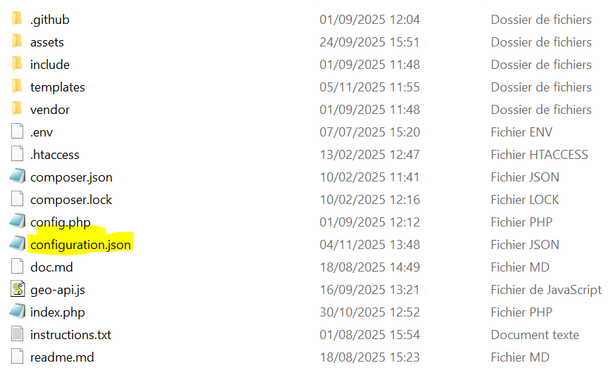 | {  "nbrJourSaisie": 7,  "nbrPalierTarifGE": 4,  "nbrPalierTarifM": 0  }
Nbr de tranches horaires de tarification
en administrateur on peut changer les tarifs. Le taux horaire en garde d’enfants est réparti en plusieurs tranches. Il est possible de changer le nombre de tranches
pour modifier le nombre de tranches aller dans le dossier de l’application et ouvrir le fichier suivant (configuration.json) | Dans le fichier, vous trouverez ceci, modifier ce nombre pour changer le nombre de tranches horaires garde d’enfants
{
"nbrJourSaisie": 7,
"nbrPalierTarifGE": 4,
"nbrPalierTarifM": 0
}
Le taux horaire en ménage n’est pas encore réparti en plusieurs tranches, mais il est possible d’ajouter tranches horaire comme pour la garde d’enfants
pour modifier le nombre de tranches aller dans le dossier de l’application et ouvrir le fichier suivant (configuration.json) | Dans le fichier, vous trouverez ceci, modifier ce nombre pour changer le nombre de tranches horaires menage
{
"nbrJourSaisie": 7,
"nbrPalierTarifGE": 4,
"nbrPalierTarifM": 0
}
A faire
A améliorer
sur les fiches récap d’heures familles
- le tarif taux horaire s’affiche uniquement après le 20 du mois
- le tarif taux horaire si le nombre d’heures est supérieur à 16h varie selon la famille. Le chiffre réel est dans un Microsoft Access (un outil proche d’une base de données)
conseil, l’idée serait d’exporter le contenu de l’access (une requête a était faite) pour l’importer dans la base de données manuellement (j’ai tester sa ne voulait pas tout importe), pour chaque relever mensuel récupérer se tarif et l’enregistrer dans la base dans le relever mensuel.
dans la fiche récap famille (en admin et en famille) améliorer le style CSS
- en admin la partie « Frais / Remboursement »
- en famille la partie « Questionnaire de satisfaction et signature »
Nouvelles options
les familles et les intervenants pourront ajouter leur date de vacances
- à voir mais les dates pourraient s’afficher dans les fiches relevé intervenant et récap famille
envoi automatique de mail de rappel de validation
- pour les familles Garde d’enfants, envoyer un email pour rappeler a la famille de valider les horaires saisis par les intervenants tous les weekends et à la fin du mois
- pour les familles Ménage, envoyer un email pour rappeler à la famille de valider les horaires saisis par les intervenants à la fin du mois
conseil, envoyer les mails seulement avec des heures à valider
afficher la liste des tarifs enregistrer afficher uniquement les derniers enregistrer de chaque mois
conseil, SELECT t.* FROM tarifs2 t JOIN ( SELECT dateDebut, MAX(id) AS max_id FROM tarifs2 GROUP BY dateDebut ) AS latest ON t.id = latest.max_id
fiche vierge famille (la problématique du access doit être régler avant)
conseil, les parties règlements par et questionnaire de satisfaction doive être comme avant. Deux ligne doive exister pour la tarification horaires une qui affiche le tarif du access et l’autre pour les tarif avec des tranches horaires

